"Школьные вести"
№ 5
Февраль 2015г.

Наша научно-исследовательская работа
Исследовательская деятельность учащихся является инновационной образовательной технологией. Она служит средством решения задач воспитания, образования, развития личности в современном социуме. Благодаря исследовательской деятельности в образовательную систему передаются нормы и ценности научного сообщества. По своей природе человек любознателен и стремится к исследованию. Поэтому необходимо использовать эту потребность в учебном процессе. В нашей школе научное общество учащихся функционирует на протяжении нескольких лет.
Что даёт научное общество учащихся нашим школьникам? Прежде всего, это отличный способ проявить себя, реализовать свои возможности. Ведь тему научно- исследовательских работ ребята выбирают сами, исходя из своих сил. К тому же, школьники работают под присмотром своих руководителей, которые всегда помогут в поиске материала и его обработке.
В этом году работы были разнообразны по своей тематике: «Жизнь математики в сказках», «Что любит плесень?», «Коса – девичья краса», « Английское чаепитие», «Нужна ли литература человеку XXI века?». Победители школьного этапа презентации работ: Пискунов Илья, Филатова Алина, Ермаков Владимир побывали на Научном обществе в Давыдовской школе.

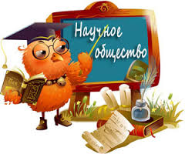

Рубрика: Образование



Рубрика: События в школе
День Влюблённых в нашей школе.
Петра и Февронью Муромских считают покровителями семьи и брака, чей супружеский союз считается образцом христианского брака. День Петра и Февроньи празднуется 8 июля. Выходит, что на православный День влюбленных школьники на каникулах, поэтому, к сожалению, День семьи, любви и верности проходит мимо. Коллектив кружка «Школьное СМИ» взяли на себя инициативу организовать поздравления для всех учащихся 14 февраля. Для этого была подготовлена и вывешена красочная поздравительная газета и организована «Почта влюбленных». Отправить свою валентинку мог любой желающий.
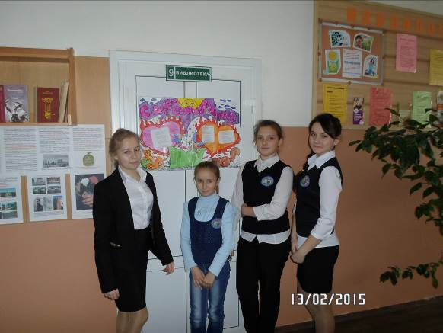

Редколлегия школы. Крайняя слева Бригадиренко А., затем Чернышова А., Филатова А., крайняя справа Емцева С.
Рубрика: Эхо войны
…
« Эхо прожитых лет…»
15 февраля, в России отмечают День памяти о россиянах, исполнявших служебный долг за пределами Отечества.
16 февраля состоялся концерт под названием «Эхо прожитых лет», посвящённый участникам Афганской и Чеченской войн. Всех тех, кто вернулся домой и всех тех, кто навечно остался на поле боя. Годы прошли, но скорбь по ушедшим из жизни молодым ребятам, остаётся по сей день. Да, такое невозможно забыть. Мы помним о тех, кто не жалея своей жизни, шли в бой, за то, чтобы сейчас мирное небо было над нашими головами.
Мероприятие - совместный проект МКОУ ДОТ ЦДТ и МКОУ Ермоловской СОШ. На концерте выступали не только дети, но так же взрослые. Были приглашены гости: отец Михаил, Казанского Храма, участники Афганской войны: Пискунов Алексей Александрович, Кузнецов Игорь, Махунь Александр Николаевич, сестра Евгения Боброва воина – интернационалиста, погибшего в Афганской войне, Кошелева Наталья Петровна.

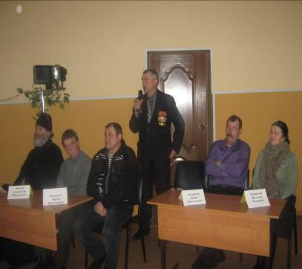
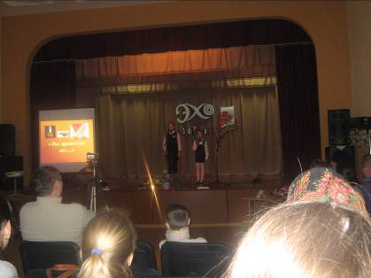
Ведущие концерта «Эхо прожитых лет…» Слева Филатова А., Чернышова А. Учащиеся Ермоловской СОШ.
Гости концерта: крайний слева отец Михаил, Махунь Александр Николаевич. Крайняя справа сестра Евгения Боброва, Кошелева Наталья Петровна, рядом Пискунов Алексей Александрович

Рубрика: О войне…

Смотр Патриотической песни
« У нас одна на всех победа»

Ежегодно в нашей школе проходит смотр патриотической песни. В этом году, когда празднуется юбилей Великой Победы в Отечественной войне, ребята к этому мероприятию отнеслись более трепетно. Ответственной за смотр была назначена Жильцова Надежда Ивановна, библиотекарь и учитель истории, обществознания в Ермоловской СОШ. Так как выступали ребята в клубе, зрителями были не только школьники, но и жители села. Программа была насыщенной: песни, стихи, красочная презентация. Особо отличились ученики начальной школы. Свои песни они исполнили в военных костюмах и с маршем.
Среднее и старшее звено выступали ничуть не хуже, проявили себя активно, к делу отнеслись серьёзно, поэтому смотр прошёл, как запланировано.

Рубрика: Здоровье и спорт

На старт, внимание, марш!

Вести здоровый образ жизни – это модно! Главное привить эту привычку с детства. 19 февраля учителем физкультуры, Курносых Верой Евлампиевной были проведены соревнования «Веселые старты» для учеников начальной школы. Сначала ребят разбили на 2 команды, затем команды на скорость выполняли упражнения. Из спортивного зала игры перешли на улицу, где ребята ходили на лыжах и катались со снежных горок.

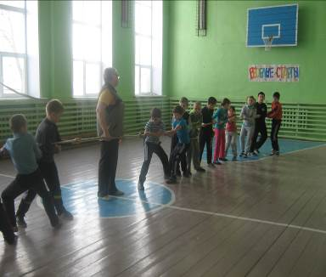
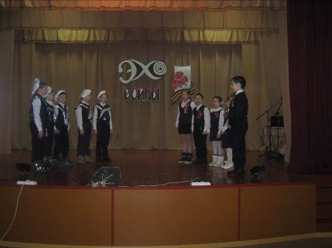
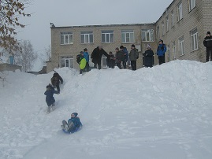
Выступление начальной школы
Конкурс «Перетягивание каната»
С горы наперегонки
Рубрика: Культура

Как мы проводили зиму.
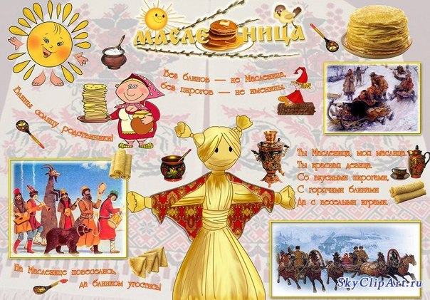
Смотрите фото с гулянья на масленицу на следующей странице
На Руси масленица отмечалась как радостный праздник. При слове «масленица» в памяти встают картины веселых зимних дней, наполненных гамом и шумом, вкусными запахами блинов, перезвоном колокольчиков, украшавших нарядные тройки. Сияющие на солнце купола церквей, горящие, как жар, медные самовары, гуляния, балаганы и чинные чаепития под праздничным огоньком лампадки у образов.
21 февраля в нашем селе прошла Масленица и День Здоровья. Учащиеся школы подготовили замечательные, веселые и красочные проводы зимы. Открывался праздник песнями, плясками. Помимо школьников, так же пели наши Ермоловские бабушки. Участвовали ученики и учителя. Затем участников разделили на четыре команды, и они проходили разные станции. После нам предложили отведать блинов. Набравшись сил, ребята поучаствовали в разнообразных конкурсах. Таких как: перетягивание каната, прыжки в мешках и т.д

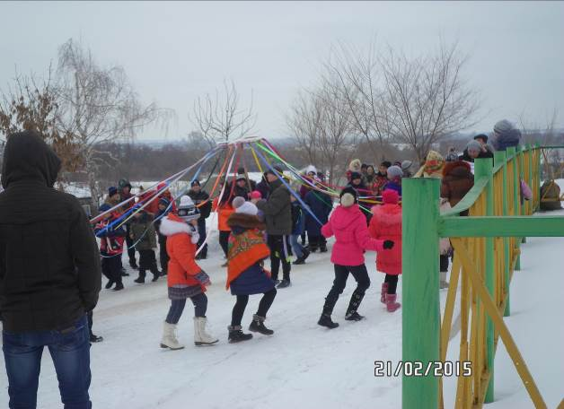

На первом фото танцы с лентами. На втором фото Ермоловские бабушки
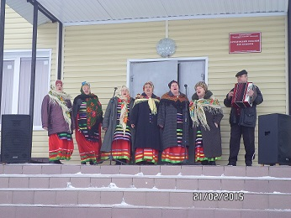

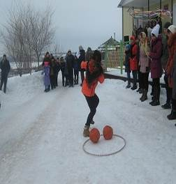

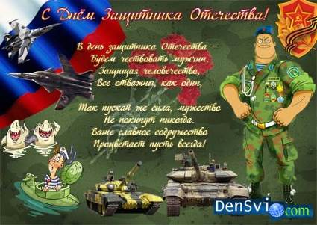
Выпуск подготовили: Новикова Ю. А., Бригадиренко А., Емцева С., Филатова А., Чернышова А., Шелист А.
Продолжение Масленицы - День здоровья. На фото Тиханова Полина участница одной из команд

